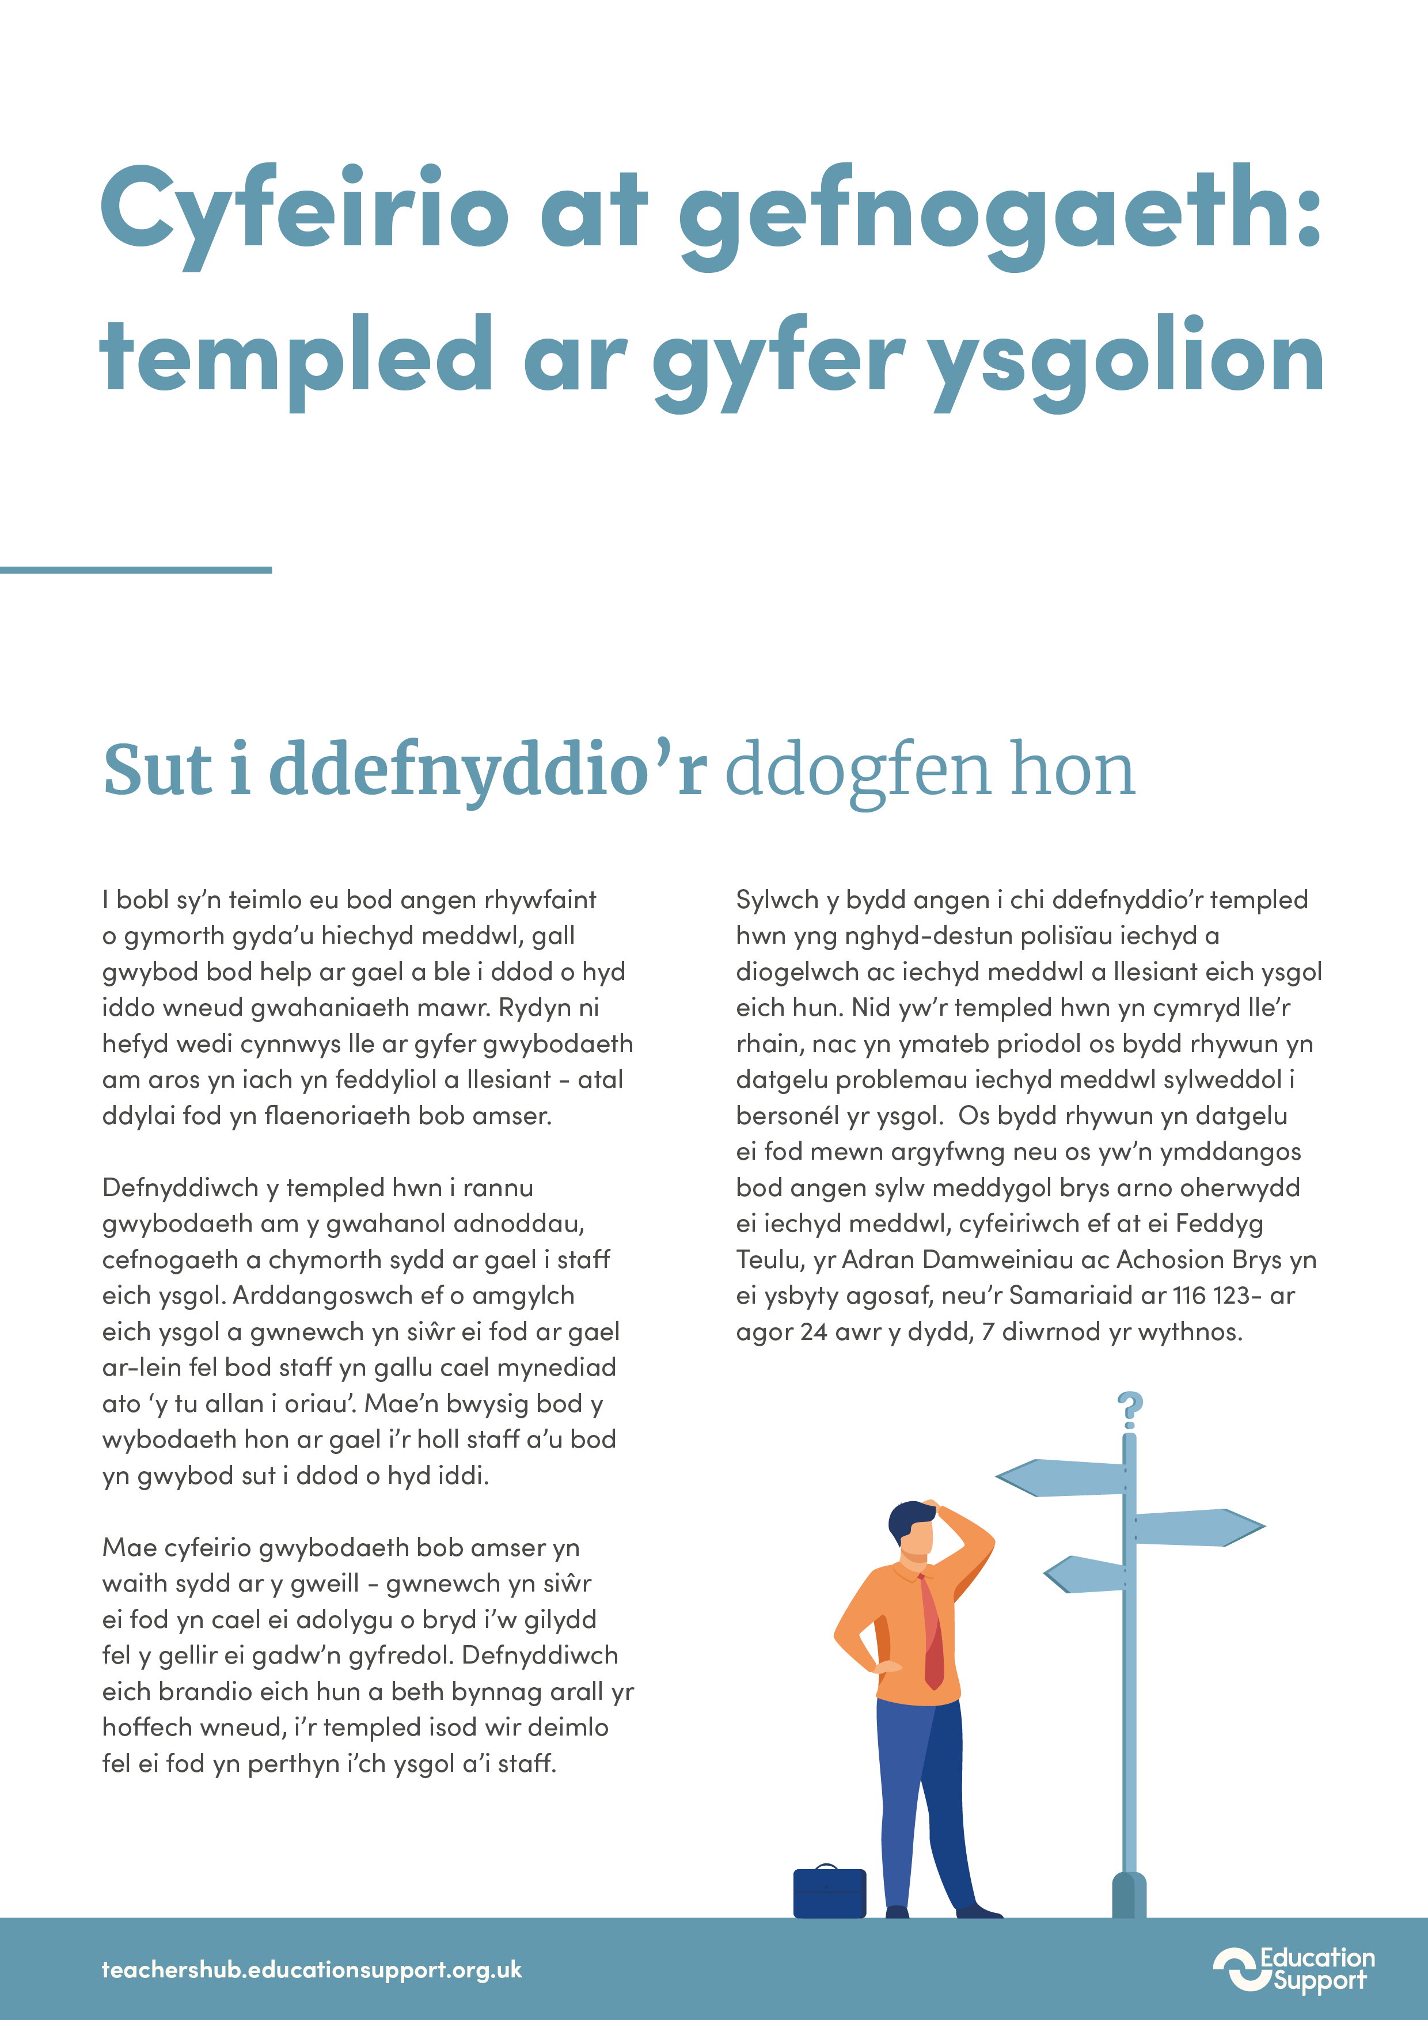

­

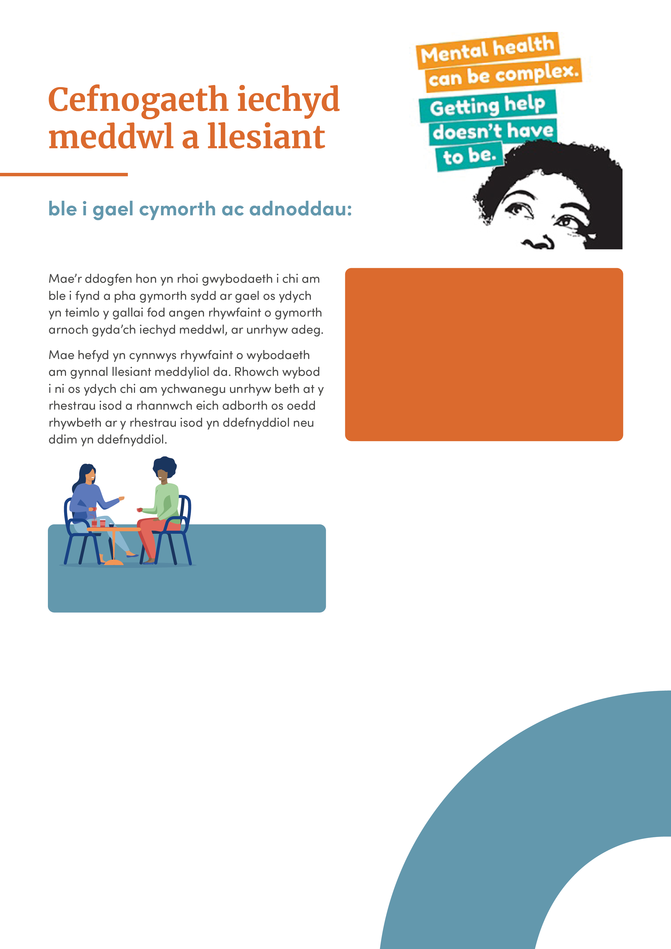­­­

**Rhowch enw eich ysgol yma**

Cynnal iechyd meddwl a llesiant da – beth sydd ar gael yn yr ysgol:

* Ychwanegwch unrhyw fanylion am sesiynau neu ddosbarthiadau ymarfer corff, gwytnwch, myfyrdod, ymwybyddiaeth ofalgar neu reoli straen sydd ar gael yn yr ysgol
* Rhowch fanylion unrhyw bwyllgor neu swyddogaeth llesiant sydd gan yr ysgol a gweithgareddau y mae'n eu cynllunio gyda chyswllt ar gyfer pobl os ydynt am gymryd rhan
* Cynhwyswch ddolen i bolisi, cynllun neu fframwaith iechyd meddwl a llesiant eich ysgol os oes gennych chi un

Gallech chi hefyd gynnwys unrhyw un o'r dolenni canlynol (neu debyg):

* + [5 ways to wellbeing](https://www.mindkit.org.uk/5-ways-to-wellbeing/)
  + [Mental Health Foundation’s top 10 wellbeing tips](https://www.mentalhealth.org.uk/publications/how-to-mental-health?gclid=Cj0KCQiA1pyCBhCtARIsAHaY_5eCOt9XZu0XE7XXY_HTuemlEALR4sTvBkBwHkx_Riih86TDSO6zTesaAqdGEALw_wcB)
  + [Mind’s wellbeing advice](https://www.mind.org.uk/information-support/tips-for-everyday-living/wellbeing/wellbeing/)
  + Adran chwech yr hyb hwn: Darparu offer a chefnogaeth i'r holl staff, gan gynnwys y rhai sy'n byw gyda phroblem iechyd meddwl.

Adnoddau a chefnogaeth sydd ar gael trwy’r ysgol:

* Ychwanegwch fanylion unrhyw gefnogaeth a gynigiwch i staff yr ysgol e.e. rhaglen cymorth i weithwyr, mynediad i wasanaethau cwnsela, gwasanaethau cymorth AD, swyddogion cymorth cyntaf iechyd meddwl
* Gwnewch yn siŵr eich bod yn cynnwys gwybodaeth glir a chywir am sut i gael mynediad at y gwasanaethau a’r cymorth e.e. gan gynnwys oriau agor, rhifau ffôn, oriau swyddfa ac ati.
* Cyfeirio at adnoddau neu wybodaeth ar-lein sydd gan eich ysgol am iechyd meddwl a llesiant e.e. awgrymiadau lleihau straen

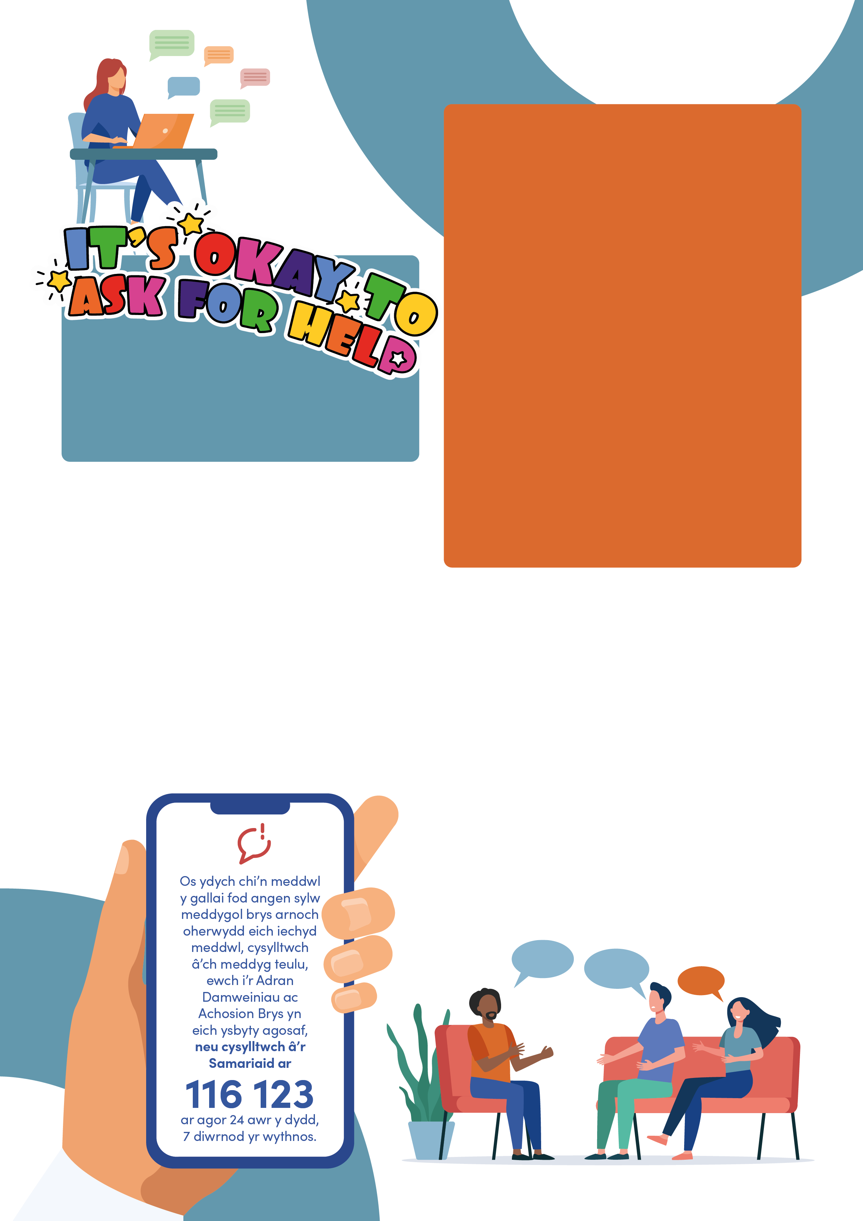

**Llinellau cymorth cenedlaethol a   
gwasanaethau eraill:**

Os ydych chi hefyd eisiau cyfeirio at linellau cymorth cenedlaethol, dyma’r lle i wneud hynny a dyma rai o’r gwasanaethau y gallech chi eu dewis i gynnwys:

* Education Support - llinell gymorth gyfrinachol 24/7 - ffôn 08000 562 561 [www.educationsupport.org.uk](http://www.educationsupport.org.uk)
* Y Samariaid- ffôn 0116 123 neu jo@samaritans.org <https://www.samaritans.org>
* Llinell Wybodaeth Mind - ffôn 0300 123 3393 neu anfon neges destun at 86463, neu [info@mind.org.uk](mailto:info@mind.org)   
  [www.mind.org.uk/information-support/helplines](http://www.mind.org.uk/information-support/helplines)
* Llinell Gymorth Salwch Meddwl Rethink - ffôn 0300 5000 927, e-bost: [advice@rethink.org](mailto:advice@rethink.org)  
  <http://www.rethink.org/about-us/our-mental-health-advice>
* Saneline- ffôn 0300 304 7000  
  ww.sane.org.uk/what_we_do/support/helpline
* Side by Side- cymorth gan gymheiriaid ar-lein <https://sidebyside.mind.org.uk/about>
* SHOUT- Gwasanaeth neges destun 24/7. Neges destun: 85258, <https://www.giveusashout.org/>

**Adnoddau a   
chefnogaeth leol:**

* Mae'n debygol y bydd gan eich cymuned leol ystod eang o wahanol wasanaethau ar gyfer pobl sydd angen cymorth gyda'u hiechyd meddwl.
* Gallai hyn gynnwys pethau fel y ddarpariaeth a gynigir gan eich Mind lleol, eich grŵp cymorth Rethink lleol, gwasanaethau cymorth gan gymheiriaid yn y gymuned, neu brosiectau lleol eraill sydd wedi'u hanelu at helpu pobl gyda'u hiechyd meddwl.
* Dylech allu dod o hyd i'r wybodaeth hon gan ddefnyddio gwefannau'r GIG lleol, awdurdodau lleol, a gwefannau'r sector elusennol a gwirfoddol